V1.0普通公式思路：

V1.1扩展：
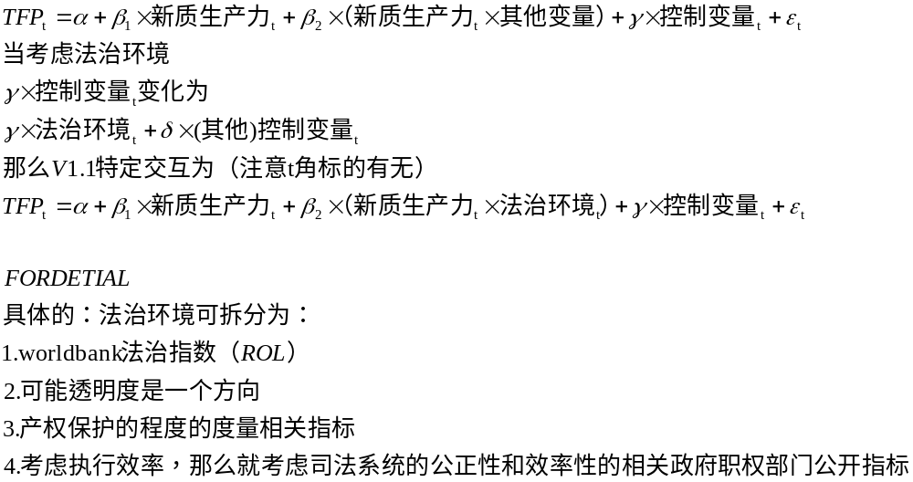

V2.0面板分地区甄别对比扩展：
卢喵喵 26/08

